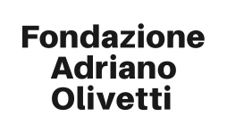

Il modello olivettiano© attualità e prospettive di sviluppo

Linea Scuole

Format monitoraggio attività

CCIAA BRINDISI

Adesioni webinar

Prospetto analitico
Edizione | NOMINATIVO E TIPOLOGIA | N. Classi | N. Studenti
03 marzo 2022
04 marzo 2022
11 marzo 2022

